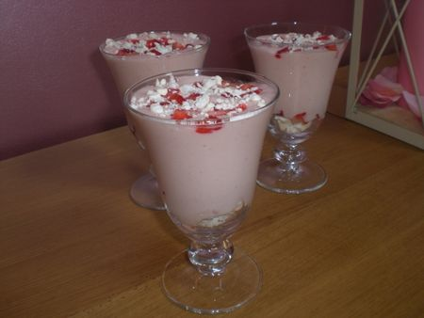
INGREDIENTS POUR 6 COUPES:
*200g de lait concentré non sucré
*500 gr de fraises
*50 gr de sucre
*Meringues à la framboise
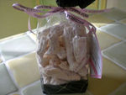
PREPARATION:
Verser le lait dans un saladier et le mettre 15 min au congélateur. Laver et couper 300 gr de fraises ,mixer avec le sucre.Couper le reste de fraises en petit dés,les mélanger avec 1 cs de sucre.Réserver au frais.
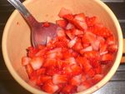
Casser les meringues en morceaux.Battre le lait en mousse (au batteur) avec le sucre vanillé. Mélanger la mousse avec le purée de fraises.Répartir au fond de chaque coupe un peu de meringues et un peu de fraises, recouvrir de mousse, terminer avec le reste de fraises et de meringues.
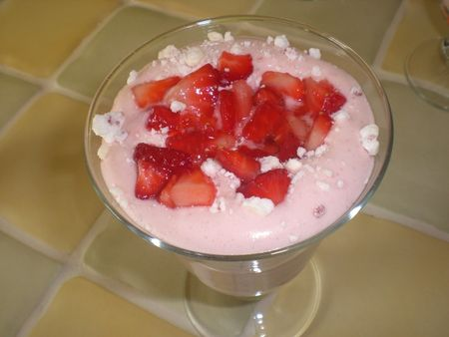
Réservez au frais jusqu'à dégustation.Ce dessert est très léger en bouche,idéal après un repas copieux...

